Chave de nível OEM em design miniatura
Iperó, abril de 2019.
A WIKA agora oferece para os fabricantes OEM uma versão da chave de nível miniatura.
O modelo RLS-7000/8000 possui um ponto de atuação e é particularmente adequado para monitoramento de nível em pequenos tanques.

A performance e o design da chave de nível atende aos requerimentos do equipamento que será empregado, como confiabilidade e baixo custo. Adicionamente à versão padrão, é possível fazer soluções customizadas: O modelo RLS-7000/8000 pode ser adaptado para as aplicações através de projetos, conexões dos tanques e conexões elétricas. O contato pode ser instalado verticalmente (RLS-7000) ou horizontalmente (RLS-8000). Sua atuação, normalmente aberto (NA) ou normalmente fechado (NF), podem ser revertidas através da rotação do corpo da boia (RLS-7000) ou do instrumento completo (RLS-8000) em 180°.

A nova chave de nível foi desenvolvida para uma longa vida útil. O instrumento está disponível em uma variedade de plásticos robustos e quimicamente resistentes com baixa absorção de água. Seus contatos magnéticos reed oferecem até um bilhão de comutação, dependendo da aplicação.

Número de caracteres: 980
Palavra-chave: RLS-7000/-8000

WIKA do Brasil Indústria e Comércio Ltda.
Av. Ursula Wiegand, 03
18560-000 Iperó, SP
Brasil
Tel. +55 15 3459-9700
Fax +55 15 3266-1169
vendas@wika.com.br
www.wika.com.br

Imagem corporativa WIKA:
A WIKA agora oferece para fabricantes OEM a chave de nível miniatura RLS-7000/8000.

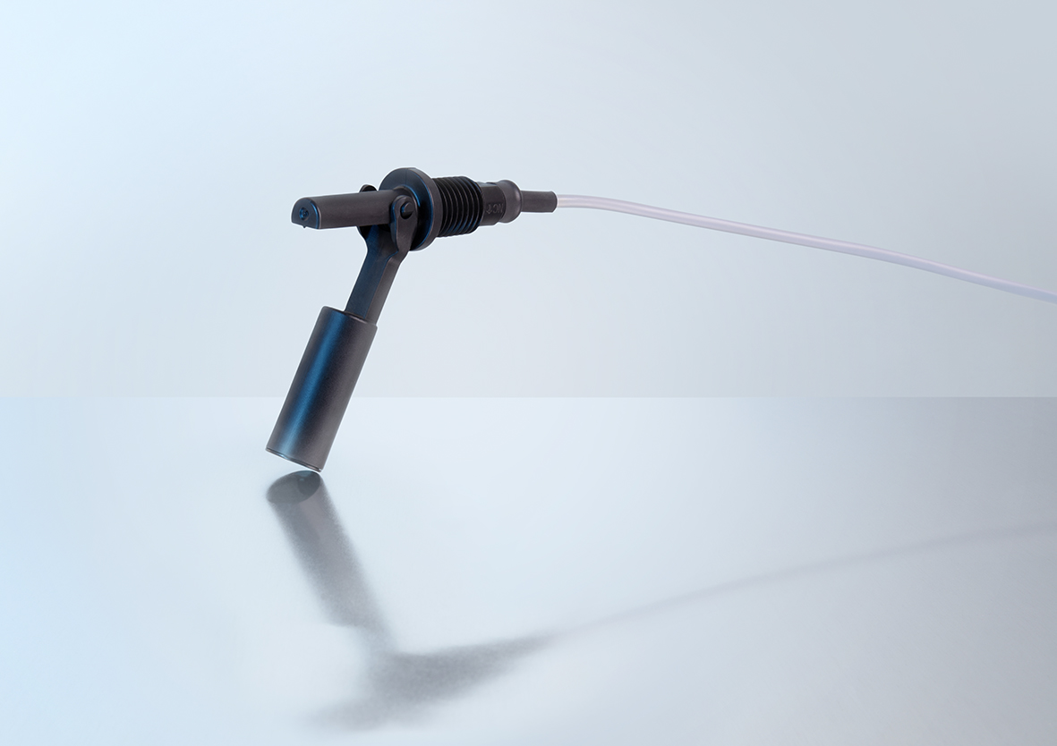

Editado por:
WIKA do Brasil Indústria e Comércio Ltda.
Clismon Carvalho
Projetos
Av. Ursula Wiegand, 03
18560-000 Iperó, SP
Brasil
Tel. +55 15 3459-9780
Clismon.carvalho@wika.com
www.wika.com.br

WIKA press release 04/2019

